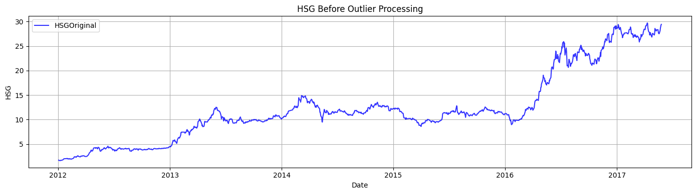

Đã lưu biểu đồ HSG trước xử lý ngoại lai vào: HSG_before_outlier.png

Số giá trị NaN trong mỗi cột _Cleaned sau khi xử lý ngoại lai:

HSG_Cleaned 1

dtype: int64

--- Số điểm ngoại lai theo IQR ---

Số điểm ngoại lai trong cột VNINDEX: 0

Số điểm ngoại lai trong cột BVH: 0

Số điểm ngoại lai trong cột CSM: 0

Số điểm ngoại lai trong cột CTG: 0

Số điểm ngoại lai trong cột CII: 0

Số điểm ngoại lai trong cột DPM: 12

Số điểm ngoại lai trong cột FLC: 33

Số điểm ngoại lai trong cột EIB: 0

Số điểm ngoại lai trong cột DRC: 0

Số điểm ngoại lai trong cột FPT: 0

Số điểm ngoại lai trong cột HAG: 0

Số điểm ngoại lai trong cột HCM: 0

Số điểm ngoại lai trong cột GMD: 0

Số điểm ngoại lai trong cột HPG: 0

Số điểm ngoại lai trong cột IJC: 0

Số điểm ngoại lai trong cột HSG: 162

Số điểm ngoại lai trong cột MBB: 0

Số điểm ngoại lai trong cột MSN: 0

Số điểm ngoại lai trong cột ITA: 0

Số điểm ngoại lai trong cột OGC: 0

Số điểm ngoại lai trong cột KDC: 0

Số điểm ngoại lai trong cột PVD: 0

Số điểm ngoại lai trong cột PPC: 0

Số điểm ngoại lai trong cột PVT: 0

Số điểm ngoại lai trong cột VCB: 0

Số điểm ngoại lai trong cột SSI: 0

Số điểm ngoại lai trong cột STB: 0

Số điểm ngoại lai trong cột REE: 0

Số điểm ngoại lai trong cột VIC: 0

Số điểm ngoại lai trong cột VNM: 0

Số điểm ngoại lai trong cột NGANHANG: 0

Số điểm ngoại lai trong cột KHOANGSAN: 0

Số điểm ngoại lai trong cột NANGLUONG: 0

Số điểm ngoại lai trong cột VN30: 1

Số điểm ngoại lai trong cột UPCOM: 19

Số điểm ngoại lai trong cột CONGNGHE: 0

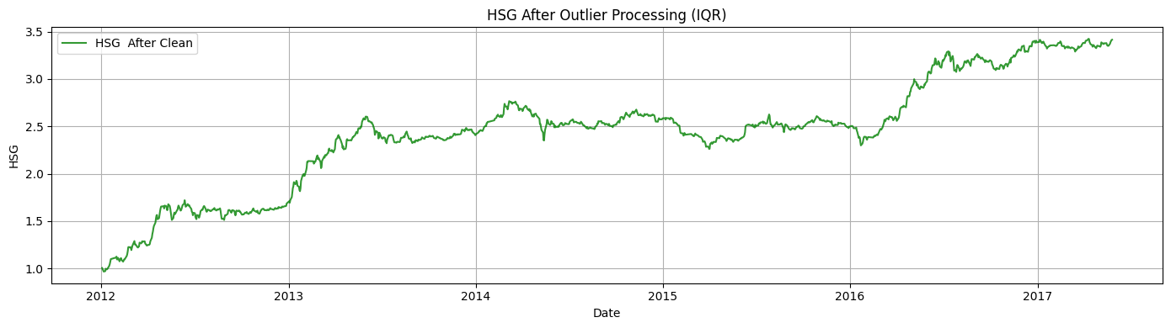

Đã lưu biểu đồ HSG sau xử lý ngoại lai vào HSG_after_outlier.png

Đã lưu dữ liệu (cột gốc + cột đã xử lý) vào 'VNINDEX_iqr_cleaned.csv'

Số giá trị NaN trong mỗi cột trước khi xử lý dữ liệu thiếu:

VNINDEX 629

BVH 629

CSM 629

CTG 629

CII 629

DPM 629

FLC 629

EIB 629

DRC 629

FPT 629

HAG 629

HCM 629

GMD 629

HPG 629

IJC 629

HSG 629

MBB 629

MSN 629

ITA 629

OGC 629

KDC 629

PVD 629

PPC 629

PVT 629

VCB 629

SSI 629

STB 629

REE 629

VIC 629

VNM 629

NGANHANG 629

KHOANGSAN 629

NANGLUONG 629

VN30 629

UPCOM 629

CONGNGHE 629

dtype: int64

Không có giá trị NaN nào trong các cột sau khi xử lý dữ liệu thiếu.

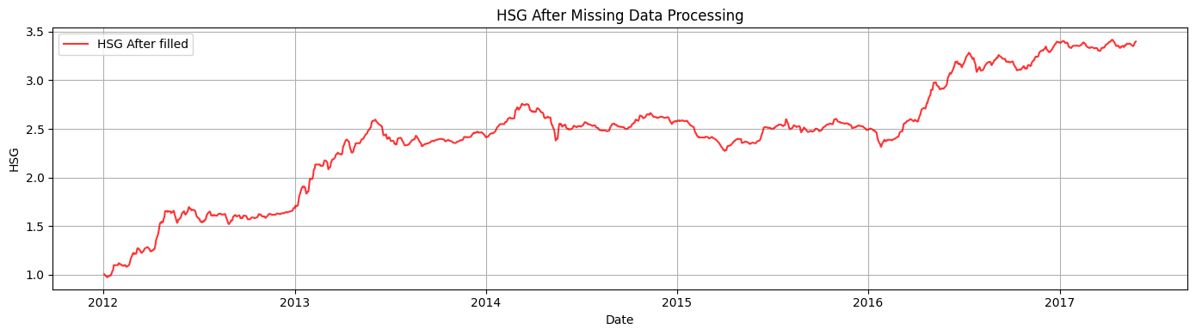

Đã lưu biểu đồ HSG sau xử lý dữ liệu thiếu vào 'HSG_after_missing.png'

Mẫu dữ liệu sau khi xử lý (5 dòng đầu):

VNINDEX BVH CSM CTG CII DPM \

2012-01-03 351.650000 36.775000 3.080000 10.015000 9.96500 12.735

2012-01-04 350.350000 37.062500 3.052500 9.987500 9.79000 12.735

2012-01-05 348.233333 36.908333 3.021667 10.026667 9.69000 12.735

2012-01-06 345.762500 36.416250 2.996250 10.088750 9.60375 12.735

2012-01-07 345.762500 36.416250 2.996250 10.088750 9.60375 12.735

FLC EIB DRC FPT ... STB REE \

2012-01-03 11.375000 11.315000 5.2250 15.8300 ... 10.195000 6.640000

2012-01-04 11.825000 11.277500 5.2100 15.9550 ... 10.347500 6.712500

2012-01-05 12.126667 11.278333 5.1950 15.9200 ... 10.451667 6.756667

2012-01-06 12.361250 11.258750 5.1775 15.8975 ... 10.496250 6.742500

2012-01-07 12.361250 11.258750 5.1775 15.8975 ... 10.496250 6.742500

VIC VNM NGANHANG KHOANGSAN NANGLUONG VN30 \

2012-01-03 24.970000 28.510000 352.71500 350.835000 350.455000 380.1500

2012-01-04 25.032500 28.270000 353.13750 350.685000 349.057500 376.2000

2012-01-05 25.073333 27.843333 353.72500 350.138333 347.818333 372.7000

2012-01-06 25.062500 27.510000 352.28125 349.445000 346.015000 370.2125

2012-01-07 25.062500 27.510000 352.28125 349.445000 346.015000 370.2125

UPCOM CONGNGHE

2012-01-03 33.700000 345.500000

2012-01-04 33.625000 346.025000

2012-01-05 33.633333 344.551667

2012-01-06 33.625000 344.101250

2012-01-07 33.625000 344.101250

[5 rows x 36 columns]

Đã lưu dữ liệu (chỉ cột đã xử lý, tên cột gốc) vào 'VNINDEX_iqr_filled_HSG_Adjust.csv'